Топикатор. Инструкция по эксплуатации
Оглавление
Топикатор. Инструкция по эксплуатации 1
Установка приложения 1
Удаление приложения 2
Запуск сервиса 2
Запуск в ручном режиме 3
Файлы кофигурации 3
Переименование топиков 6
Операции над топиками 6
Возможные проблемы 7
Сервис не запускается в штатном режиме 7
Сервис брокера недоступен 8
Сценарии использования 9
Виртуальные устройства 9
Объединение каналов измерений 10
Масштабирование измерений 10

Установка приложения
Для установки необходимо иметь права root.
Скопировать установочный файл на файловую систему целевого устройства. Выполнить в консоле команду:
dpkg -i topicator-<version>-<platform>.deb

В результате приложение будет установлено в качестве сервиса и запущено в фоновом режиме.
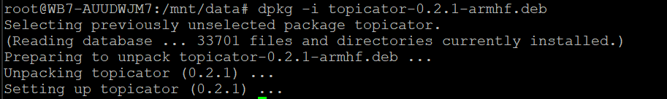
Проверить работоспособность возможно следующей командой:
service topicator status

Примерный вывод выглядит следующим образом:
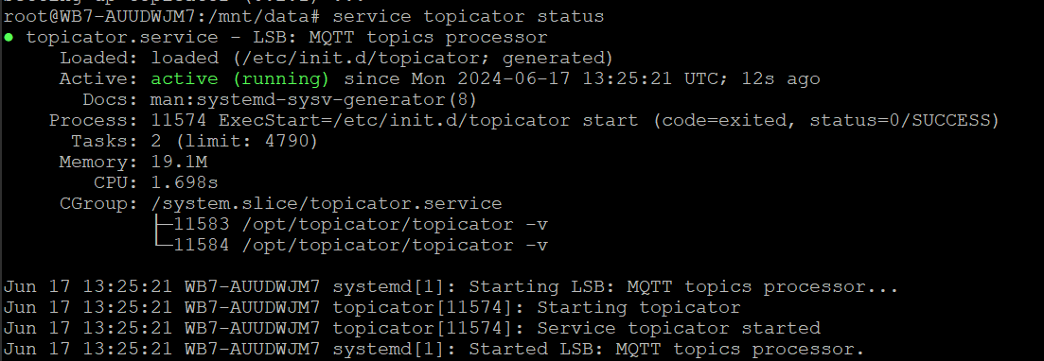

Удаление приложения
Состояние установки проверяется командой
dpkg -l topicator

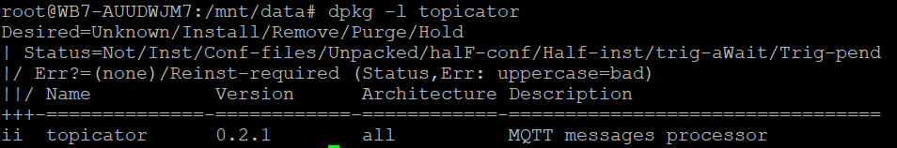
Для остановки сервиса и его удаления из системы используется команда:
dpkg -r topicator

Примерный вывод результатов в консоль выглядит следующим образом:

Запуск сервиса
Для управления в режиме сервиса доступны следующие команды:
service topicator start - запустить
service topicator stop - остановить
service topicator restart - перезапустить
service topicator status - статус

Настроить параметры автоматического запуска возможно через файл /etc/topicator/start.sh

Запуск в ручном режиме
В папке /opt/topicator/ выполнить команду:
./topicator

Ключи управления программой:
 | '-v', '--verbose' | Вывод в консоль отладочных сообщений
 | '-a', '--adr-broker' | Принудительно установить адрес брокера, настроечные файлы игнорируются
 | '-p', '--port-broker' | Принудительно установить порт брокера, настроечные файлы игнорируются

Файлы кофигурации
Настроечные файлы приложения используют язык разметри YAML и маску имени *config.yaml
Конфигурационные файлы (в папках `opt`, `etc` и `home` - /topicator) - при старте сервиса - объединяются на основе своего содержимого. Благодаря этому имеется возможность перезаписать любое значение настроек без дополнительных прав доступа.
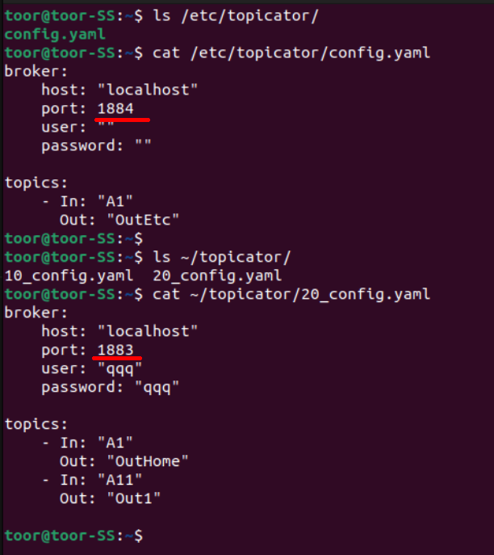

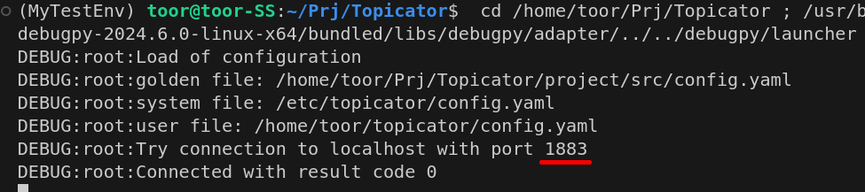
Для форматирования используется YAML - это специальный язык для структурированной записи информации, обладающий простым синтаксисом. Этот инструмент позволяет сохранять сложно организованные данные в формате (файл с расширением .yml), который компактен и легко читаем. В синтаксисе YAML-файлов используется система отступов, схожая с той, что используется в языке программирования Python. Важно использовать пробелы вместо табуляции, чтобы избежать недоразумений.
Для редактирования удобно использовать специальный редактор — типа Notepad++ или VS Code
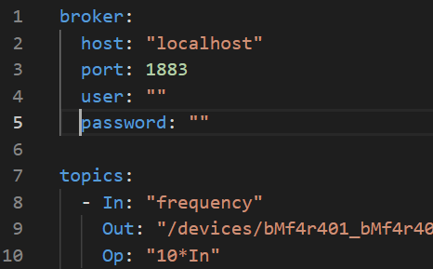
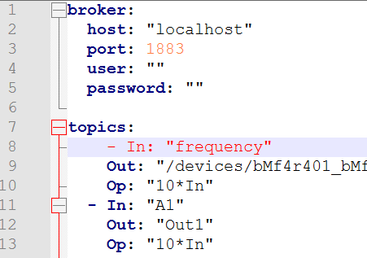
Образец файла конфигурации копируется на целевую машину при установке программы.
В любом случае, все распознанные настройки будут продублированы в лог-файл при старте программы:
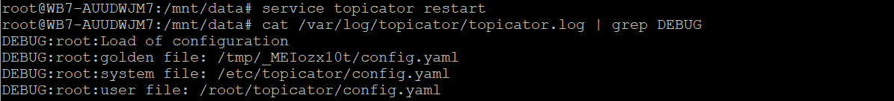
При возникновении проблем — соответствующее сообщение тоже будет выведено в лог:
Следует отметить, что ошибки при парсинге конфигурационных файлов не приводят к немедленной остановке, а лишь к пропуску всего содержимого некорректно файла.

Переименование топиков
В разделе topics: создается набор записей с полями “In” и “Out”:
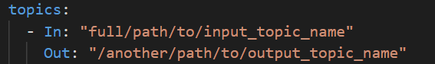
Все сообщения, пришедшие в входной топик — будут копироваться в выходной топик без обработки

Операции над топиками
В разделе topics: создается набор записей с полями “In” “Out” и “Op”:
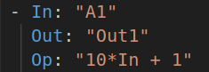
В поле Op записывается математическое выражение для вычисления с пришедшими данными.
Допустимы следующие математические операции:
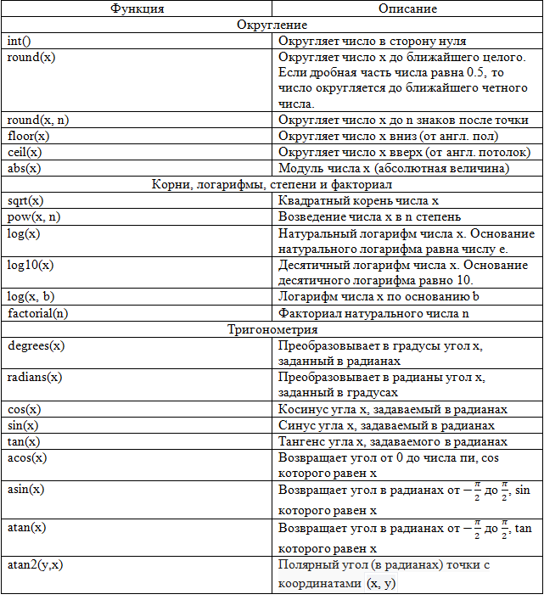
Следует отметить (ВАЖНО):
- Десятичный разделитель — точка (.)
- Только Int или Float

Проверка работоспособности
В файле /etc/topicator/config.yaml в разделе topics раскомментировать тестовую запись:
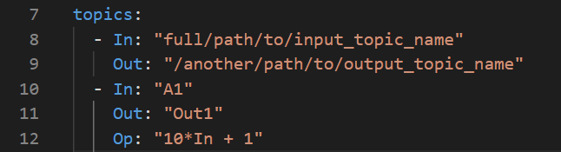
Перезапустить службу для вступления новых настроек в силу:
service topicator restart

В файле /var/log/topicator/topicator.log убедиться о вступлении новых настроек в силу:
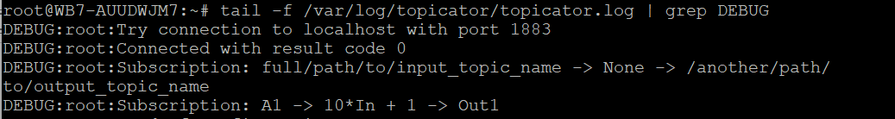
Подписаться на любой из тестовых топиков:
mosquitto_sub -v -t "/another/path/to/output_topic_name"
mosquitto_sub -v -t "Out1"

Записать тестовые данные в входные сконфигурированные топики:
mosquitto_pub -m "1" -d -t "full/path/to/input_topic_name"
mosquitto_pub -m "1" -d -t "A1"
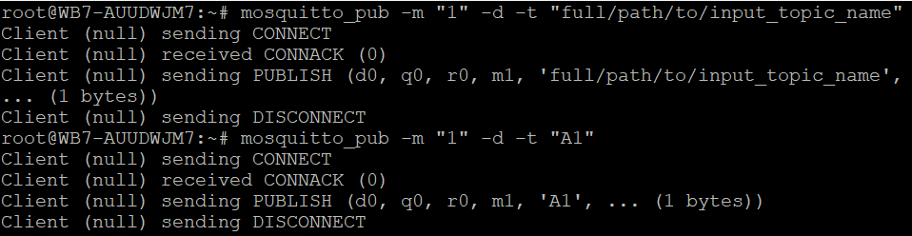
Убедиться в наличии данных в выходных топиках:

Возможные проблемы

Сервис не запускается в штатном режиме
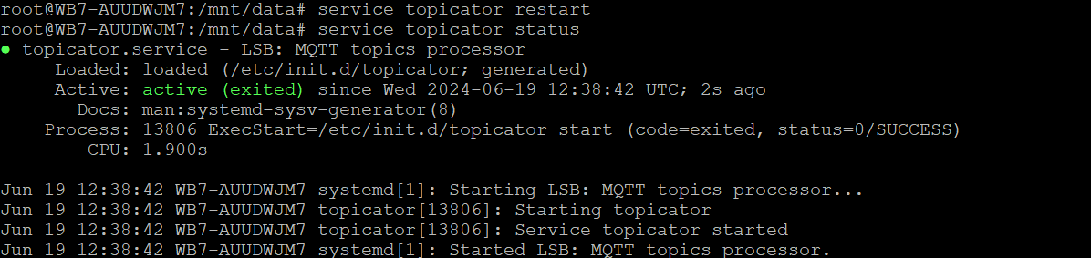
Следует проверить лог файл на наличие ошибок:
cat /var/log/topicator/topicator.log | grep ERROR

Сервис брокера недоступен

service mosquitto status

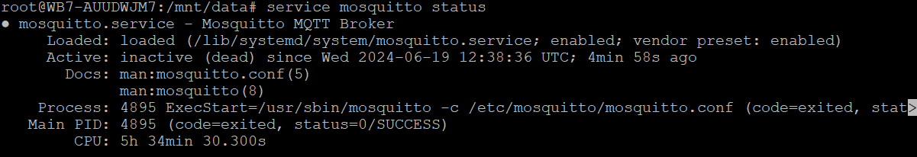
Следует попытаться перезапустить сервис вручную:
service mosquitto start

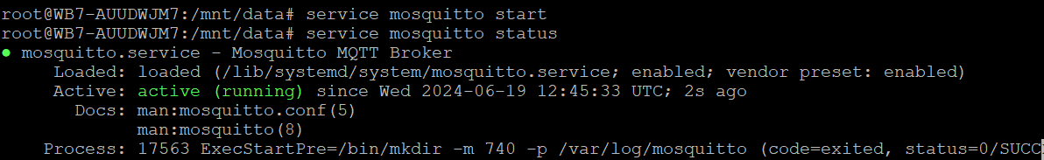
.

Сценарии использования

Виртуальные устройства
Дополнительным эффектом от объединения конфигурационных файлов является возможность формирования «виртуальных» устройств — на основе результатов обезличенных многоканальных измерителей.
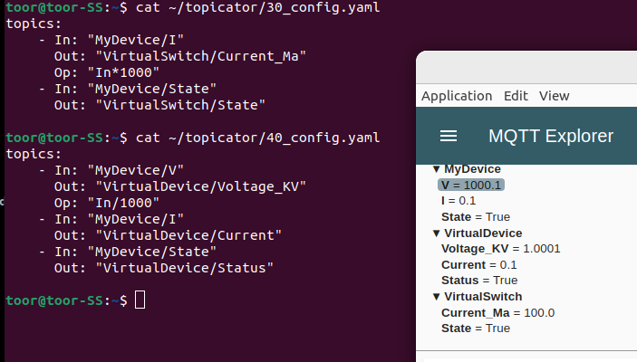
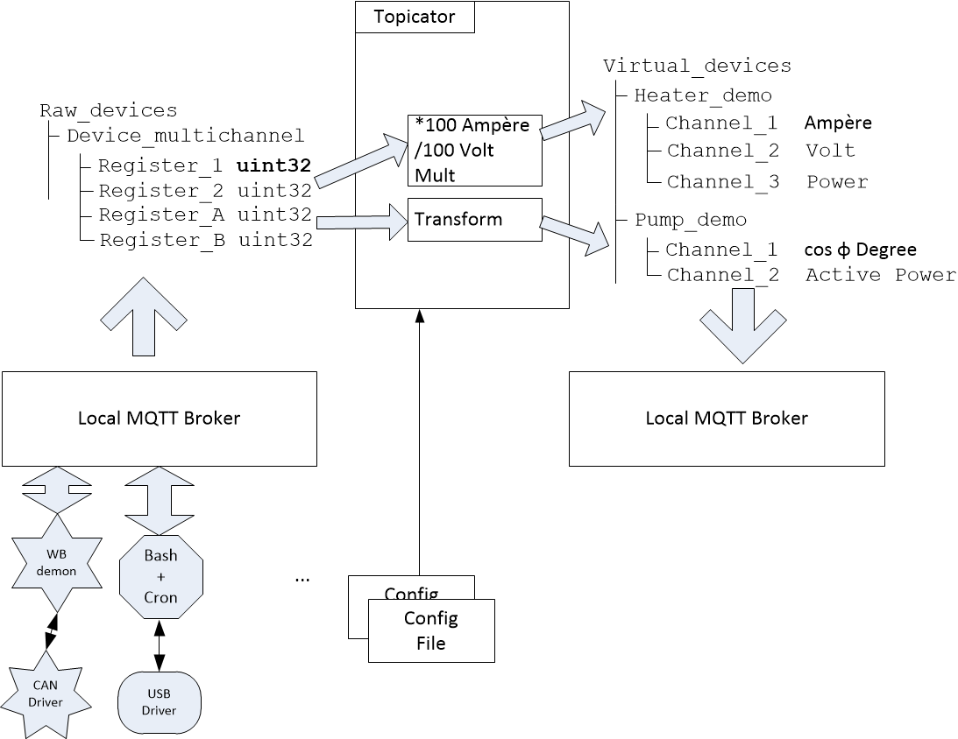
Пользователь формирует отдельный файл с описанием целевого устройства (модели), где описывает имена выходных топиков в общей ветке, и входных топиков типового измерителя с операцией преобразования. Файл может копироваться между устройствами. Соответственно при необходимости настройки такого «виртуального» устройства — правки нужно вносить в единое место — что удобно и не дает затронуть иную функциональность.

Объединение каналов измерений
Несколько контроллеров в режиме bridge mqtt-брокера передают свои сырые данные на один центральный контроллер. Имена каналов при этом одинаковые, но отличаются только пути. Переименование топиков позволяет создать одно «виртуальное» монолитное устройство

Масштабирование измерений
Сырые данные, считанные из бинарных регистров измерительного устройства — нуждаются в переводе в единицы измерения — масштабированию и калибровке. Для этого можно использовать математическую операцию над снятыми цифрами показаний.
